***16 ноября 2018 года***

***г.Ростов-на-Дону,***

***ул.Суворова д.91***

***Бизнес Центр «Лига Наций».***

***Конференц-зал,***

***7 этаж***

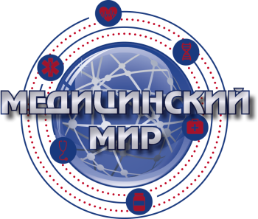

***Программа:***

***"Конференция детских неврологов"***

***15.00-15.30 Регистрация участников***

***15.30-16.10 Лекция: «Современные концепции ВСД, возможности коррекции »***

***Лектор: Чухловина Мария Лазаревна, д.м.н., профессор, зав. каф. Неврологии СПб Государственной педиатрической медицинской академии.***

***16.10-16.50 Лекция: «Туберозный склероз, особенности течения рефрактерных эпилепсий у детей»***

***Лектор: Дорофеева Марина Юрьевна, к. м. н., невролог – эпилептолог, старший научный сотрудник отдела психоневрологии и эпилептологии Научно – Исследовательского Клинического Института Педиатрии « Российский национальный исследовательский медицинский университет им. Н И. Пирогова» МЗ РФ (г. Москва).***

***16.50-17.20 Лекция: «Туберозный склероз, клинический пример»***

***Лектор: Бочкова Елена Николаевна, главный внештатный детский невролог МЗ РО, заведующая психоневрологическим отделением ГБУ РО «ОДКБ».***

***17.20-17.50 Лекция: «Последствия черепно – мозговых травм у детей»***

***Лектор: Бочкова Елена Николаевна, главный внештатный детский невролог МЗ РО, заведующая психоневрологическим отделением ГБУ РО «ОДКБ».***

***17.50-18-20 Лекция: «Лечение спастичности у детей с ДЦП»***

***Лектор: Бочкова Елена Николаевна, главный внештатный детский невролог МЗ РО, заведующая психоневрологическим отделением ГБУ РО «ОДКБ».***

***18.20 Дискуссия***